Министерство науки и высшего образования Российской Федерации

Федеральное государственное бюджетное образовательное учреждение

высшего образования

«Брянский государственный инженерно-технологический университет»

Кафедра «Информационные технологии»

**Лабораторная работа №4**

по дисциплине « SPA и MPA фреймворки»

**«**Объект события**»**

Выполнил ст. гр. ИСТм-101

Алешин. К.В.

«_____» ______________2023 г.

Руководитель

Н.А. Афанасьева

«_____» ______________2023 г.

Брянск 2023

Оглавление

1. Задача 1. Шпион 1 3

2. Задача 2. Шпион 2 3

3. Задача 3. Шпион 3 4

4. Задача 4. Шпион 4 5

5. Задача 5. Точки 1 5

6. Задача 6. Точки 2 6

7. Задача 7. Точки 3 7

8. Задача 8. Переключатель 9

# Задача 1. Шпион 1

Откройте проект spy Шпион спрятался в уголке страницы и следит оттуда за твоими движениями. Он повесил жучок, который сообщает ему координаты х и у твоего курсора. Задание Сделай так, чтобы координаты курсора выводились в элемент #result-click

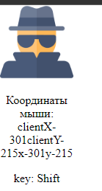

Рис. Вывод координат курсора

|  |
| --- |
| document.onmousemove= function (evt)  {      resultClick.innerHTML = 'Координаты мыши: ' + 'clientX-' + evt.clientX + 'clientY-' + evt.clientY + 'x-' + evt.x + 'y-' + evt.y;//1    } |

Листинг Вывод координат

# Задача 2. Шпион 2

Откройте проект spy (продолжайте работать) Шпион учится ходить Когда ты кликаешь мышкой, шпион принимает решение догнать тебя и следить за тобой с небольшого расстояния. Задание Сделай так, чтобы шпион перемещался в координату последнего клика.

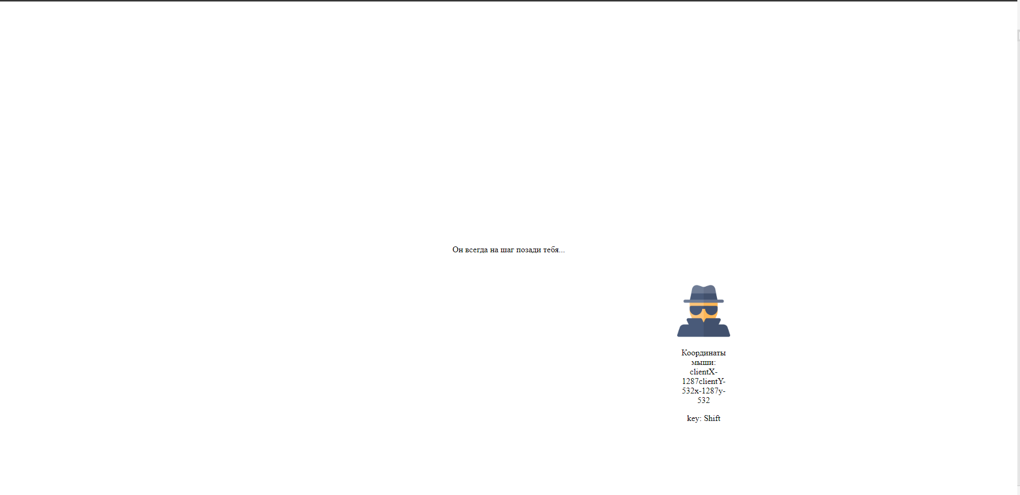

Рис. Следование к точке

|  |
| --- |
| document.onclick = function (evt) {      console.log('move');      spy.style.top = evt.clientY + 'px';      spy.style.left = evt.clientX + 'px';  } |

Листинг Следование к выбранной точке

# Задача 3. Шпион 3

Откройте проект spy (продолжайте работать) Шпион следит за нажатием клавиш и выводит их в блок result-type.

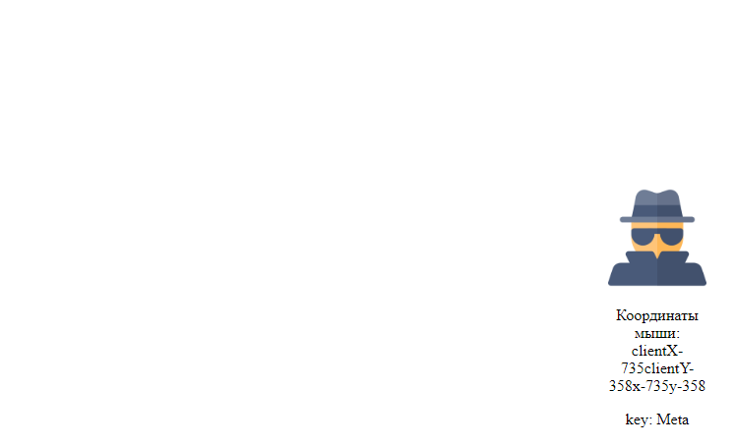

Рис. Вывод нажатой клавиши

В данном случае это клавиша win.

# Задача 4. Шпион 4

Откройте проект spy (продолжайте работать) Задание Сделай так, чтобы шпион ходил вверх, вниз, вправо, влево на 200 пикселей, когда ты нажимаешь на стрелочки.

|  |
| --- |
| document.onkeydown = function (evt){      document.getElementById('result-type').innerHTML = 'key: ' + evt.key;//3        //moveArrow//4      switch (evt.key){          case 'ArrowUp':              spy.style.top = String(-200 + parseInt(spy.style.top.replaceAll('px', ''))) + 'px';              break          case 'ArrowDown':              spy.style.top = String(200 + parseInt(spy.style.top.replaceAll('px', ''))) + 'px';              break          case 'ArrowRight':              spy.style.left = String(200 + parseInt(spy.style.left.replaceAll('px', ''))) + 'px';              break          case 'ArrowLeft':              spy.style.left = String(-200 + parseInt(spy.style.left.replaceAll('px', ''))) + 'px';              break      }  } |

Листинг Вывод нажатой клавиши и управление стрелочками

# Задача 5. Точки 1

Открой проект dots Помнишь, в детстве была такая игра, где нужно соединить точки, чтобы получился рисунок? Можно создать для неё шаблон с помощью JS :) Задание Добавляй новую точку с номером туда, куда кликнул пользователь.

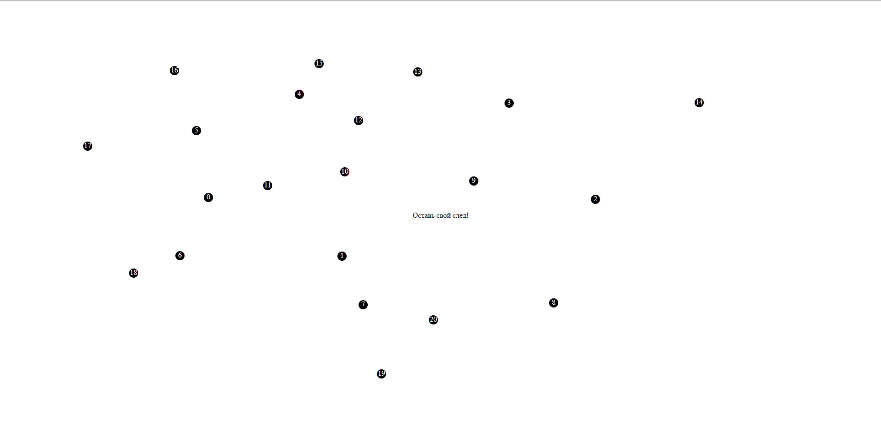

Рис. Точки

|  |
| --- |
| document.onclick=function(evt)  {     x = evt.clientX;     y = evt.clientY;    container.innerHTML += `    <div      class="dot"      style="top: ${y}px; left: ${x}px;">      ${id}    </div>`    id++;  } |

Листинг Добавление точки

# Задача 6. Точки 2

Открой проект dots (продолжай в нем работать) Задание Сделай так, чтобы когда пользователь кликал первый раз, включался режим рисования. В этот момент новые точки создаются при движении мышки. По клику второй раз режим рисования выключается.

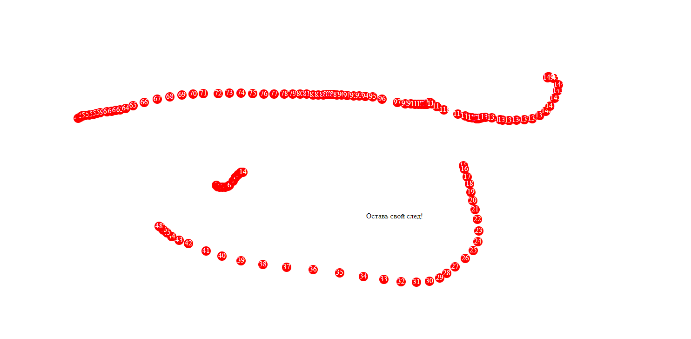

Рис. Линия

|  |
| --- |
| let draw = false;  document.onclick = function () {    draw = !draw;    //console.log(draw);  } |

Листинг Определения состояния отрисовки

|  |
| --- |
| document.onmousemove = function (evt) {    x = evt.clientX;    y = evt.clientY;    if (draw) {      container.innerHTML += `<div          class="dot"          style="top: ${y}px; left: ${x}px; background-color: ${color}">          ${id}      </div>`;      id++;    }  } |

Листинг обрисовка точек

# Задача 7. Точки 3

Открой проект dots (продолжай в нем работать) Задание Сделай так, что при клике на разные цифры выбирался разный цвет. Пример: если нажать 1, включается синий, если нажать 2, включается зелёный, и так далее... Запрограммируй минимум 5 цветов. Проблемы с выбором цвета?) Воспользуйся генератором цветовых палитр Просто нажимай пробел, и каждый раз будет создаваться новая цветовая палитра. Сделай так, чтобы при нажатии на клавишу 1 включался первый цвет, на клавишу 2 — второй цвет.

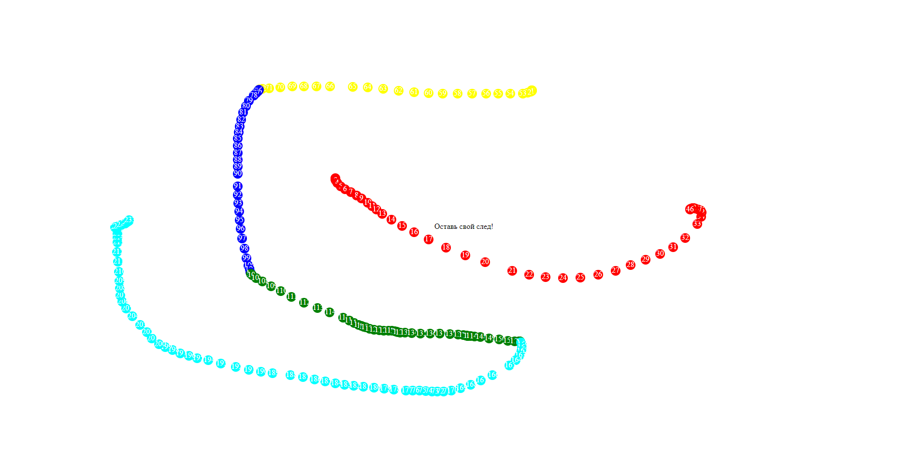

Рис. Цветная линия

|  |
| --- |
| document.onkeydown = function (evt) {    switch (evt.key) {      case '1':        color = 'red';        break;      case '2':        color = 'yellow';        break;      case '3':        color = 'blue';        break;      case '4':        color = 'green';        break;      case '5':        color = 'Aqua';        break;    }  } |

Листинг Выбор цвета

# Задача 8. Переключатель

Открой проект toggle Задание Создай интерактивный элемент, в котором можно выбирать положение с помощью стрелочек на клавиатуре.

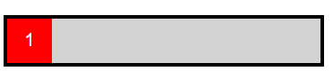

Рис. 1 состояние

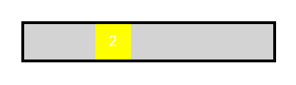

Рис. 2 состояние

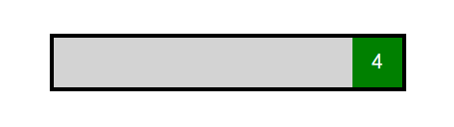

Рис. 4 состояние

|  |
| --- |
| let xq = 0;  let yq = 0;  let count = 1;  let step=100  let colors=["red","yellow","blue","green"]  document.getElementById('player').style.backgroundColor=colors[0]  document.onkeydown=function(evt)  {      switch (evt.key)      {          case 'ArrowRight':              if(xq<250) {                  xq += step;                  count++;              }              break;          case 'ArrowLeft':              if(xq>0) {                  xq -= step;                  count--;              }      }      document.getElementById('player').style.left = xq + 'px';      document.getElementById('player').style.backgroundColor=colors[count-1];      document.getElementById('player').innerHTML = count;  } |

Листинг листинг файла index.js